課題⑴　コンセプト設計

学生番号　082150860

氏名　望月洋彰

1. ロボットの作業目的
2. 背景説明

新型コロナウイルスの影響により、オンライン化の普及が進みネットショッピングが一般的となった。このためこれまでより荷物を多く発送しなければいけない、そして発送に適した梱包をしなければならない状況となったため梱包作業の必要性が増した。この状況を踏まえて人件費削減や作業効率上昇を求め、梱包作業ロボットを製作していくことが必要だと感じたため今回梱包ロボットを設計していく。

1. ロボットの概要

今回自分が考案するロボットは箱詰めロボットである。具体的には出来上がった製品を箱詰めしていくロボットで、ベルトコンベアーから流れてくる製品を段ボール箱や容器に整列させて詰めていきます。

1. スケッチ

作業空間のスケッチとロボットの作業風景のスケッチを図1に示す。

基本は左のレーンから流れてくる製品をアームでつかんで右のレーンにある容器に詰めていくロボットである。左右のベルトコンベアーを300ｍｍとしてその間の600㎜の寸法にロボットを設置して稼働させる。ロボットは左から流れる製品をつかみ、反対側に回して箱にそれぞれ詰めていく。ロボットアームの全長は700㎜でベルトコンベアの端までアームが届くようにしている。

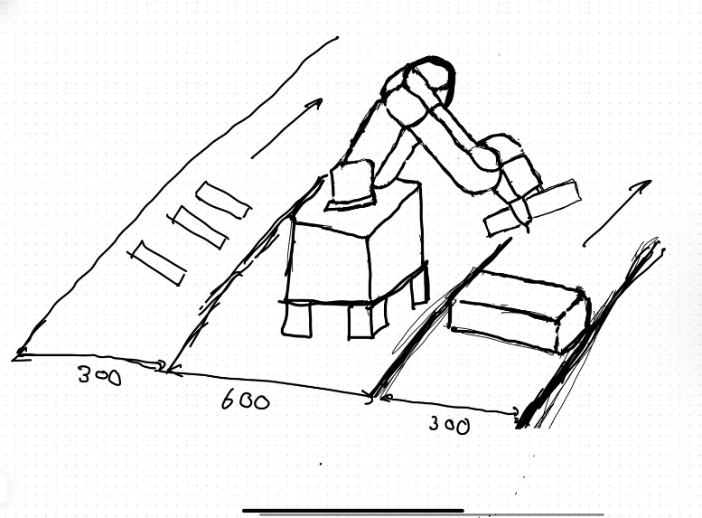

図1　ロボットの作業風景

1. 基本構造

構造は垂直多関節型としてジョイント1は水平旋回、ジョイント2,3,4は垂直方向に回転する回転機構として作成する。

　　　　図2　基本構造図とジョイント番号

1. ロボットの寸法

ロボットの寸法、重量を図3，4に示す。またロボットの作業空間については図2の作業風景に作業空間の寸法を載せた。

ロボットの寸法や重量についてはテキスト[3]や実際のロボット寸法[2]を参考に設定し、モータ選定やトルクの観点から適当な選定ができるように寸法を決めた。また作用風景の図にもあるように想定される作業場での範囲に合わせ、旋回にアームが邪魔にならず、またアームの長さが短くなりすぎないように設定し、全体として腕の長さが700㎜になるようにした。また重量についてはテキストを参考にモータ選定やトルクの関係からトルクが少なくなり、現実的な値となるように値を定めた。

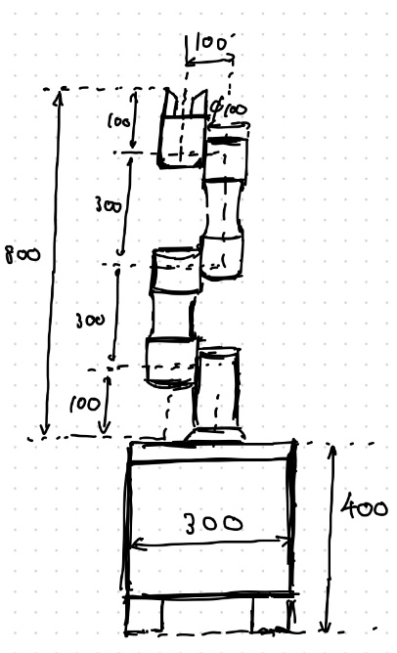　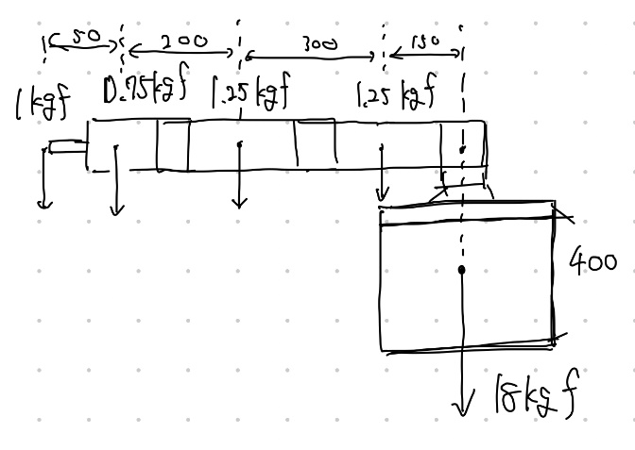

　　図3　ロボットの寸法　　　　　　　図4　ロボットの重量

可動範囲についての図を5、6に示す

旋回のジョイント1については180度回ることを一回の操作で想定しており、そのためある程度余裕を持たせて270度回転できるように可動範囲を設定する。第1腕、第2腕、手首のジョイント2，3、4については製品を正しく配置できるようにそれぞれ180度の可動範囲を持たせるようにする。ただこれ以降の設計については簡易的に稼働での速度パターンそれぞれのモータ選定の際に考え、最大90度の範囲で速度パターンを設定し、それに基づいて稼働するものとして計算した。ジョイント2，3，4についての可動範囲は同じとなるので図6の可動範囲を同様にジョイント3，4も用いる。

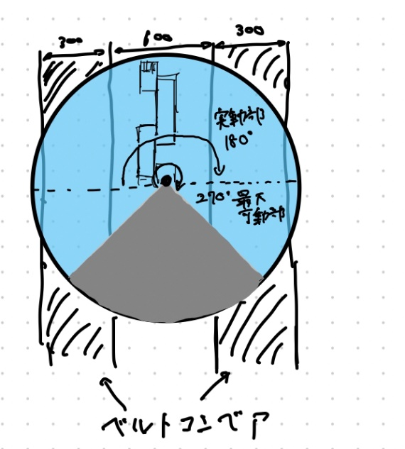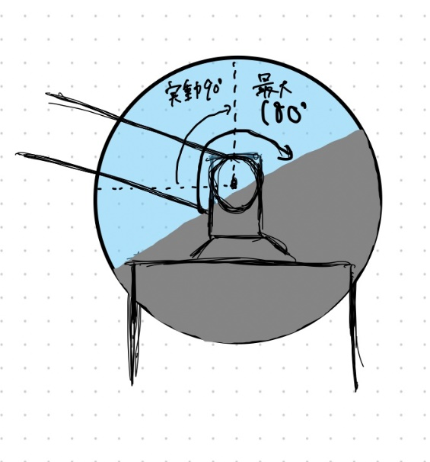

　図5　旋回の可動範囲　　　　　　　　　図6　ジョイント2，3，4の可動範囲

1. 可搬重量

今回は製品を簡易的にペットボトルのようなものを想定し、可搬対象を500g程度とする。そのためこのロボットにおける可搬重量は余裕をもって1㎏程度まで運べるように設計する。

1. 速度パターン

今回想定している作業場ではベルトコンベアーがロボットの両脇にあるため、回転する過程で180°回転する必要がある。そのため回転パターンとしては一回の台形の速度パターンで180°回転させるように設計した。この時一回の旋回にかかる時間を遅くならないように2秒として計算し、この2秒でちょうど180°回転するように設定する。また旋回や第一腕についてのトルクやモータ選定について許容できるような角加速度、最大角速度になるように速度パターンを調整し図7のような角速度パターンを考える。

図7　ジョイント1の速度パターン

課題②　設計計算

1. 各腕の長さと重量

各腕について長さと重量をそれぞれ下に示す。

第一腕：300㎜、1.25kgf

第二腕：300㎜、1.25kgf

つかみ装置：100㎜、0.75kgf

可搬重量：1 kgf

この時の長さ、重量についてはモータ選定やトルク計算の際に適切な値になるように調整し設定した。

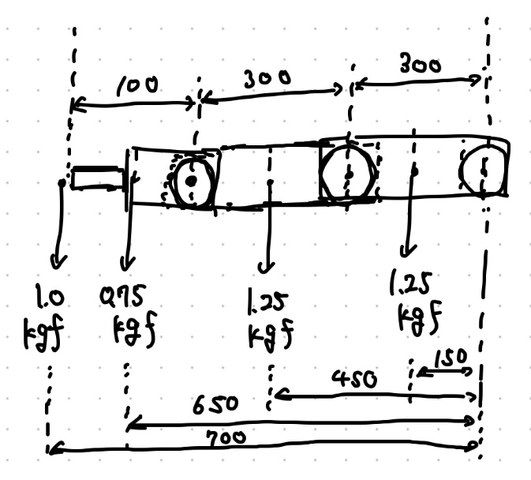

図8　各腕の重量と寸法

1. 旋回
2. 旋回軸周りの慣性モーメントの概算

旋回軸周りの慣性モーメントはテキストの式を用いて計算すると下のようになる。

I=1/980*(1*70*70+0.75*65*65+1.25*45*45+1.25*15*15) =11.10 kgf cm s2

1. 旋回開始時の必要トルクの見積もり

旋回開始時の必要トルクは図6についての旋回軸の角速度パターンより

損失分を考慮して必要トルクT=50 kgf cmとして見積もる

1. モータ、歯車の選定

必要トルクを50 kgf cmとしてモーターを選定する際にトルクが大きすぎるため減速機を付けて選定する。歯車の歯数比を10として計算する。

旋回に必要なトルクはT/N=5 kgf cm から計算する。

モータに必要なトルクは

また条件I/N23JAをみたすようにカタログ[5]からモータを選定する。

モータのカタログより選定したモータ性能を表1に示す。

表1　旋回軸のモータ

|  |  |
| --- | --- |
| 型式 | RSF-11B 50 |
| 定格トルクTR (kgfcm) | 20 |
| 定格回転速度NR(r/min) | 60 |
| 瞬時最大トルクTP(kgfcm) | 85 |
| 慣性モーメント(kgfcms2) | 0.05 |

これより計算すると

負荷トルクTL=50/10+0.05*4.18*10=7.093 (kgfcm) < TR

負荷最高回転速度NL=20 (r/min) < NR

負荷慣性モーメントI/N2= 0.111 (kgfcms2) <3JA

所要始動トルクT1=7.093+2*3.14/60*(0.11+0.05)*20/0.5*10=13.83 (kgfcm)

T1< TP

実効トルク

Tr=√((13.8*13.8*0.5+7.09*7.09*(2-2*0.5)+0.35*0.35*0.5)/2)=8.546 (kgfcm)

Tr < TR

となり選定条件を満たす。

図9　軸のトルクパターン

歯車の選定

次に歯車について選定する。

歯車については歯車のカタログ[4]について選ぶ。モジュール1のSS平面歯を用いて歯数比10となるように選定する。

歯数：z1=15、z2=150のSS1-15とSS1-150を用いることとする。

表2　歯車の規格

|  |  |  |
| --- | --- | --- |
| 歯車の種類 | SS1-15 | SS1-150 |
| 歯数 | 15 | 150 |
| 曲げ強さ | 37.67 kgfcm | 695.9 kgfcm |
| モジュール | m1 | m1 |

曲げ強度に対する許容トルクは

Z1：37.67 kgfcm > 5 kgfcm

Z2：695.9 kgfcm > 50 kgfcm

よって強度的には問題はないのでこの規格を使う。

1. 第1腕

第1腕を持ち上げるのに必要なトルクは、腕が水平のとき最大で

必要トルクT= 1.25*15+1.25*45+0.75*65+1*70=193.75 kgfcm

よって必要トルクを200 kgfcmとする。歯数比を50にするとT/N=4 kgfcmとなるのでこれについて議論していく。第1腕についての加速度パターンについて考える。簡易的に速度パターンは一回の操作につき1秒で90度回転するように設計し、最大角速度、角加速度がモータ選定に適切な値となるようにパターンを考え、第1腕について加速度パターンを下の図に示す。

図10　第1腕の加速度パターン

この加速度パターンより

最大角速度：22.5 r/min

最大角加速度：7.065 rad/s2

旋回軸と同様な選定を行い、カタログ[5]から選ばれたモータを表2に示す。

表3　第1腕のモータ

|  |  |
| --- | --- |
| 型式 | RSF-8B 50 |
| 定格トルクTR (kgfcm) | 14 |
| 定格回転速度NR(r/min) | 60 |
| 瞬時最大トルクTP(kgfcm) | 34 |
| 慣性モーメント(kgfcms2) | 0.017 |

これより計算すると

負荷トルクTL=200/50+0.017*7.065*50=10.00 (kgfcm) < TR

負荷最高回転速度NL=22.5 (r/min) < NR

負荷慣性モーメントI/N2= 0.01096 (kgfcms2) <3JA

所要始動トルクT1= 10+2*3.14/60*(0.011+0.017)*22.5/0.33*10 =11.98 (kgfcm) T1< TP

実効トルク

Tr= √((11.98*11.98*0.33+10*10*(1-2*0.33)+8.02*8.02*0.33)/2)

　=7.166 (kgfcm) < TR

となり選定条件を満たす。

図11　第1腕のトルクパターン

歯車の選定

次に歯車について考える。歯車については歯車のカタログ[4]について選ぶ。歯数比50となるように選定すると、モジュール1のSS平面歯を用いて

歯数：z1=15、z2=150、z3=20、z4=100のSS1-15、SS1-150、SS1-20、SS1-100を用いることとする。

表4　歯車の規格

|  |  |  |  |  |
| --- | --- | --- | --- | --- |
| 歯車の種類 | SS1-15 | SS1-150 | SS1-20 | SS1-100 |
| 歯数 | 15 | 150 | 20 | 100 |
| 曲げ強さ | 37.67 kgfcm | 695.9 kgfcm | 59 kgfcm | 445 kgfcm |
| モジュール | m1 | m1 | m1 | m1 |

曲げ強度に対する許容トルクはカタログ[4]より

Z1：38 kgfcm > 4 kgfcm

Z2：696 kgfcm > 40 kgfcm

Z3：59 kgfcm > 40 kgfcm

Z4：445 kgfcm > 200 kgfcm

よって強度的には問題はないのでこの規格を使う。

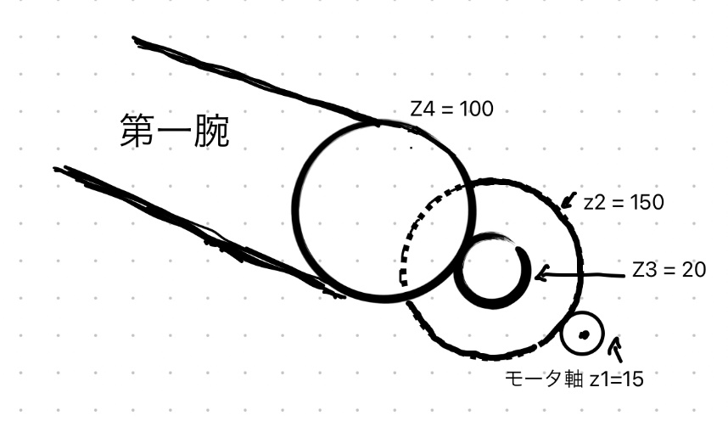

図12　第1腕について歯数比

1. 第2腕

第2腕が回転するのに必要なトルクは、

必要トルクT= 1.25*15+0.75*35+1*40=85 kgfcm

よって必要トルクを100 kgfcmとする。歯数比を30にするとT/N=3.33 kgfcmとなるのでこれについて議論していく。第2腕についての加速度パターンについて考える。簡易的に考え、速度パターンは一回の動作につき1秒で90度回転するように設計し、最大角速度、角加速度がモータ選定に適切な値となるようにパターンを考え、第2腕について加速度パターンを下の図に示す。

図13　第2腕の加速度パターン

この加速度パターンより

最大角速度：40 r/min

最大角加速度：16.74 rad/s2

旋回軸と同様な選定を行い、カタログ[5]から選ばれたモータを表2に示す。(第1腕と同じモータ）

表5　第2腕のモータ

|  |  |
| --- | --- |
| 型式 | RSF-8B 50 |
| 定格トルクTR (kgfcm) | 14 |
| 定格回転速度NR(r/min) | 60 |
| 瞬時最大トルクTP(kgfcm) | 34 |
| 慣性モーメント(kgfcms2) | 0.017 |

これより計算すると

負荷トルクTL= 100/30+0.017*16.7*30=11.87 (kgfcm) < TR

負荷最高回転速度NL=40 (r/min) < NR

負荷慣性モーメントI/N2= 0.00563 (kgfcms2) <3JA

所要始動トルクT1= 11.8+2*3.14/60*(0.0059+0.017)*40/0.25*10

=15.66 (kgfcm) < TP

実効トルクTr= √((15.6*15.6*0.25+11.8*11.8*(1-2*0.25)+8.08*8.08*0.25)/2)

=8.6007 (kgfcm) < TR

となり選定条件を満たす。

図14　第2腕のトルクパターン

チェーン、歯車の選定

モータを第2腕の近くに置きたいがモータの重量でトルクの値が上がってしまうので、第1腕のフレーム上でモータを配置し歯車とチェーンを用いて動力伝達を行う。図12に全体図を示す。

歯車については旋回軸で使用したモジュール1のSS平面歯

歯数：z1=15、z2=150のSS1-15とSS1-150を用いることとする。

表6　歯車の規格

|  |  |  |
| --- | --- | --- |
| 歯車の種類 | SS1-15 | SS1-150 |
| 歯数 | 15 | 150 |
| 曲げ強さ | 37.67 kgfcm | 695.9 kgfcm |
| モジュール | m1 | m1 |

曲げ強度に対する許容トルクは

Z1：37.67 kgfcm > 3.33 kgfcm

Z2：695.9 kgfcm > 100 kgfcm

よって強度的には問題はない。そのためこの規格を用いる。

チェーンについては歯数比が3になるようにする。

歯数：z3=10、z4=30

これよりカタログ[6]よりスプスロケットFBK35B10、FBK35B30を用いるとする。

表7　スプスロケットの規格

|  |  |  |
| --- | --- | --- |
|  | FBK35B10 | FBK35B30 |
| 歯数 | 10 | 30 |
| 歯幅(㎜) | 4.4 | 4.4 |
| チェーンナンバ | 35 | 35 |

Z4について外形は96㎜よりチェーンの張力F＝100/48=2.08 kgf チェーン、スプスロケットについては機械構造用炭素鋼よりこの張力よりも引張強さは大きく、強度は十分であると考えられる。

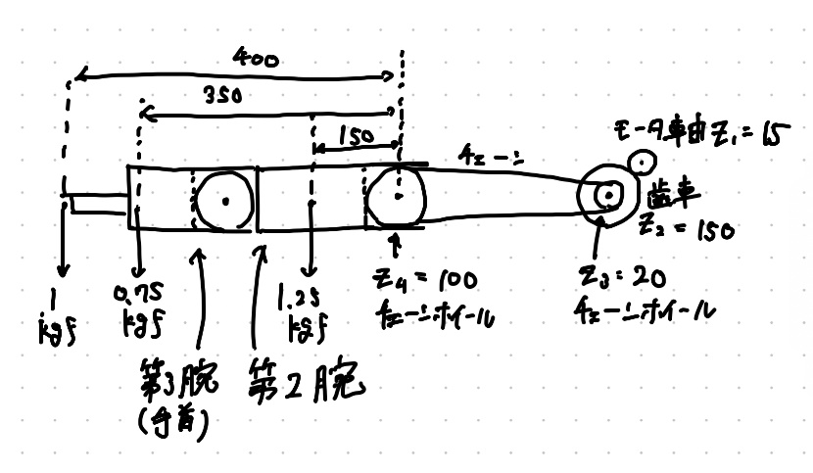

図15　第2腕の歯数比

1. 手首の曲げ、ひねり

手首について曲げに必要なトルクは

必要トルクT= 0.75*5+1*10=13.75 kgfcm

よって必要トルクを20 kgfcmとする。歯数比を10にするとT/N=2 kgfcmとなるのでこれについて議論していく。手首についての加速度パターンについて考える。簡易的に考え、速度パターンとしては一回の動作において、1秒で90度回転するように設計し、最大角速度、角加速度がモータ選定に適切な値となるようにパターンを考え、手首について加速度パターンを下の図に示す。

図16　第3腕の加速度パターン

この加速度パターンより

最大角速度：17.14 r/min

最大角加速度：14.35 rad/s2

旋回軸と同様な選定を行い、カタログ[5]から選ばれたモータを表4に示す。

表４　手首のモータ

|  |  |
| --- | --- |
| 型式 | RSF-8B 30 |
| 定格トルクTR (kgfcm) | 7.8 |
| 定格回転速度NR(r/min) | 100 |
| 瞬時最大トルクTP(kgfcm) | 18 |
| 慣性モーメント(kgfcms2) | 0.006 |

これより計算すると

負荷トルクTL= 20/10+0.006*14.35*10=2.86 (kgfcm) < TR

負荷最高回転速度NL=17.14 (r/min) < NR

負荷慣性モーメントI/N2= 0.0095 (kgfcms2) <3JA

所要始動トルクT1= 2.86+2*3.14/60*(0.0095+0.006)*17.14/0.125*10

=5.09 (kgfcm) < TP

実効トルクTr= =√((5.09*5.09*0.125+2.86*2.86*(1-0.75)+0.625*0.625*0.125)/2)

=2.17 (kgfcm) < TR

となり選定条件を満たす。

図17　第3腕のトルクパターン

同様にモータの重量によってトルク増大を防ぐため、チェーンを用いることでモータを旋回台に置き選定する。チェーンについては図14に示すような形で用い、歯数比が10となるようにホイールを選定した。

歯数：Z1=15、Z2=25、Z3=10、Z4=20、Z5=10、Z6=30

第2腕と同様の規格FBK35Bについての歯数がそれぞれ合うように選んでおく。

表8　スプスロケットの規格

|  |  |  |  |  |
| --- | --- | --- | --- | --- |
|  | FBK35B15 | FBK35B25 | FBK35B20 | FBK35B30 |
| 歯数 | 15 | 25 | 20 | 30 |
| 歯幅(㎜) | 4.4 | 4.4 | 4.4 |  |

トルクが第2腕と比べ小さくなるため強度に関しては十分であると考える。

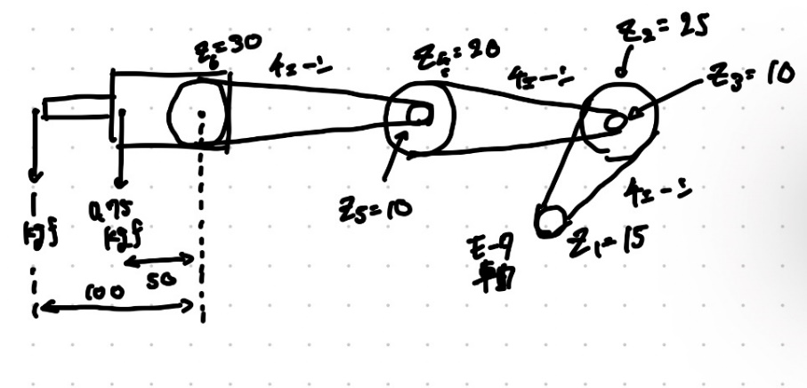

図18　手首のチェーンと歯数比

1. つかみ装置

つかみ機構は製品をつかんで持ち上げるような操作ができるロボットハンドとする。今回の製品の想定はペットボトルのような製品を箱詰めしていくロボットを想定しているので図19のようなつかみ機構があれば、製品をつかみ持ち上げて運ぶことができると考えた。今回はつかみの自由度が選定条件にならないのでつかみ機構の全体図である図19の規格を考えておく。

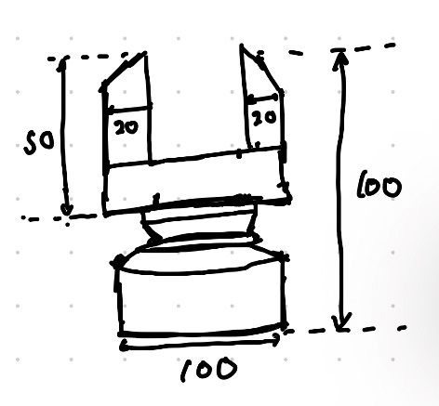

図19　つかみ機構

1. 旋回台

ロボットが腕を水平にして最大可搬重量をつかんだときに最大のモーメントを受ける。この時旋回台が自立するように設計する。

旋回台を一辺が300㎜の正方形、高さ400㎜のコントロールボックスで支えることとする。腕を水平にして旋回台の回転についての支点となるところに最大のモーメントがかかるときについて考える。歯車、チェーンの重さを考慮して第1腕を1.25kgf、第2腕を1.25kgf、手首0,75 kgfとするとき支点にかかる最大モーメントTbは

Tb= 1*55+0.75*50+1.25*30=130 kgfcm

旋回台の重量をモーターや歯車の重量を足して18 kgfとすると

回転しないように働くモーメントTfは

Tf=18*15=270 kgfcm

これより回転しない方向のモーメントが十分に大きいので旋回軸の自立としては十分な重量であると考える。

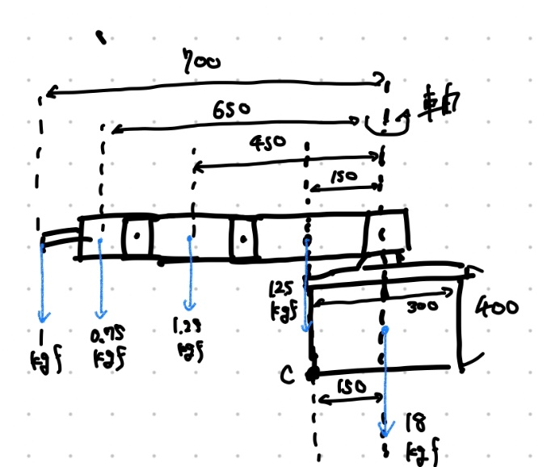

図20　ロボットの自立

1. 旋回軸
2. 旋回軸径の決定

旋回軸の直径を20㎜となるようにする。

1. 旋回軸受けの選定

軸受け間距離bを150㎜とし旋回台内の寸法を下図に示す。旋回軸にかかるアームによるモーメントが50 kgfcm である。モータを取り付ける際に歯車を取り付けているためモータからの荷重も考えると、モーターによる荷重を歯車の直径と負荷トルクから求める。軸にかかるアキシアル荷重はアームの重量と乗っているモーターや軸盤の重さを考慮して15kgfとして計算する。これらについて設定した条件を下に示す。上下に軸受けを取り付けそれぞれ軸受けαとβとする。

アームのモーメント：M＝50 kgfcm

歯車からの荷重：Nm = 7.09/1.5=4.7288 kgf

軸にかかるアキシアル荷重：N＝15 kgf

軸受け間距離：b=150㎜= 15 cm

モータ軸受け間距離(α,モータ間)：c = 70㎜= 7cm

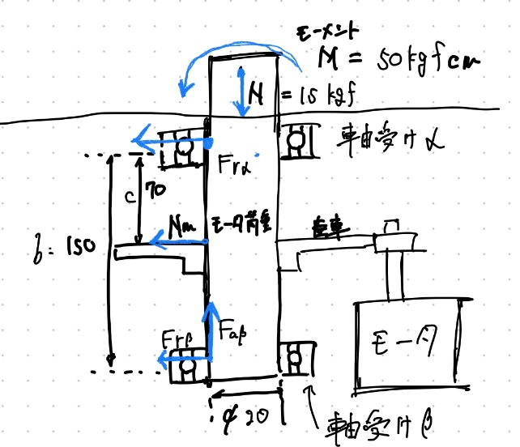

図21　軸受け間距離とかかる荷重

この軸受についてモーメントの釣り合いを考える。軸受けαとβでの静的モーメントの釣り合いを考えるとb,cを㎝で代入して

α：　　(1)

β：　　（2）

また力の釣り合いから

　　　　　　　　(3)

これらの式について上で述べた条件を代入すると

軸受けα：ラジアル荷重　

= 0.05738 kN

軸受けβ：ラジアル荷重：= 0.01103 kN

　　　　：アキシアル荷重：= 0.147 kN

よってこの条件で軸受けの選定を行っていく。

軸受けα、βに取り付ける軸受け規格をカタログ[7]から選定し表5に示す

表5　軸受けの規格

|  |  |
| --- | --- |
| 名称 | 深溝玉軸受け6704 |
| 基本動定格荷重Cr [kN] | 1.15 |
| 基本静定格荷重Cor [kN] | 0.73 |
| 係数fo | 16.1 |

軸受けαはラジアル荷重だけなので軸受けβについて同等価ラジアル荷重Prを求めていく。

軸受けの規格を用いて計算すると

e=0.37 <Fa/Fr

よってX=0.56,Y=1.17から

Pr=0.56*0.011+1.17*0.147= 0.1787 kN

また、軸受けαについてはPr＝Fr＝0.05738 kN

これより寿命計算式(4)について

軸受けの規格を代入すると

α：

β：

24時間10年稼働させたときの時間は87600 hよりこれより多いため十分稼働することができる寿命となっている。そのためこの軸受についての寿命は十分であると考えてよい。

課題③製図

1. 組立図

次ページに組立図の図面をのせる。

旋回台の大きさを一辺３００㎜の正方形、厚みを４０㎜で作り、旋回軸を図のように組み立てる。肩取付台と旋回軸をM１６のナットと旋回軸の埋め込みボルトで接合して取り付ける。旋回台は、３００㎜の正方形、高さ４００㎜の外形で覆うように設計して、その外形で全体を支えるように設計した。旋回台の上面には直径２７mmの軸受け用の穴を作り、そこに選定した軸受けをはめる。ステッピングモーターを四点で固定し、ステッピングモータ取付台に取り付け、その取付台を埋め込みボルトとナットを用いて組立図のように旋回台とステッピングモータ取付台を固定する。ステッピングモーターはz=10の歯車に接続し、z=100の歯車につながるように配置する。Z=100の歯車は組立図のように配置し軸と接合する。選定したもう一つの軸受けをステッピングモーター取付台の上に配置し、それを固定するカバーを周りに付ける。カバーはステッピングモーター取付台に固定して配置する。

また旋回軸と肩取付台以外の組み立てに必要な接合部は穴を同じにして加工方法を同じにするため、基本的にM６のボルト、ナット、ネジを使って接合する。

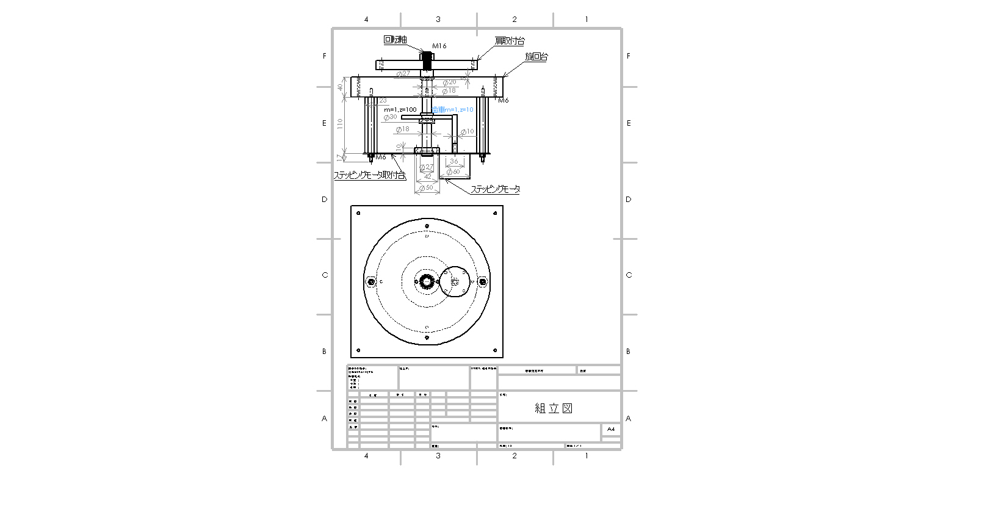

図22　組立図

1. 部品図
2. 肩取付台

次ページに図面をのせる。

肩取付台は材料をSS400とし加工を減らすため、得られやすい厚みである19㎜をそのまま使用する。平板を直径200㎜の円盤に加工して肩取付台とする。軸との接合のためにはめあいH7、直径16㎜の穴を作成し、取付時の組み込み容易化のために1㎜で面取りをする。また肩取付台と肩を取り付ける際にフレームが接合できるようにM6の穴を直径１８０㎜の円状に図面のように作成する。

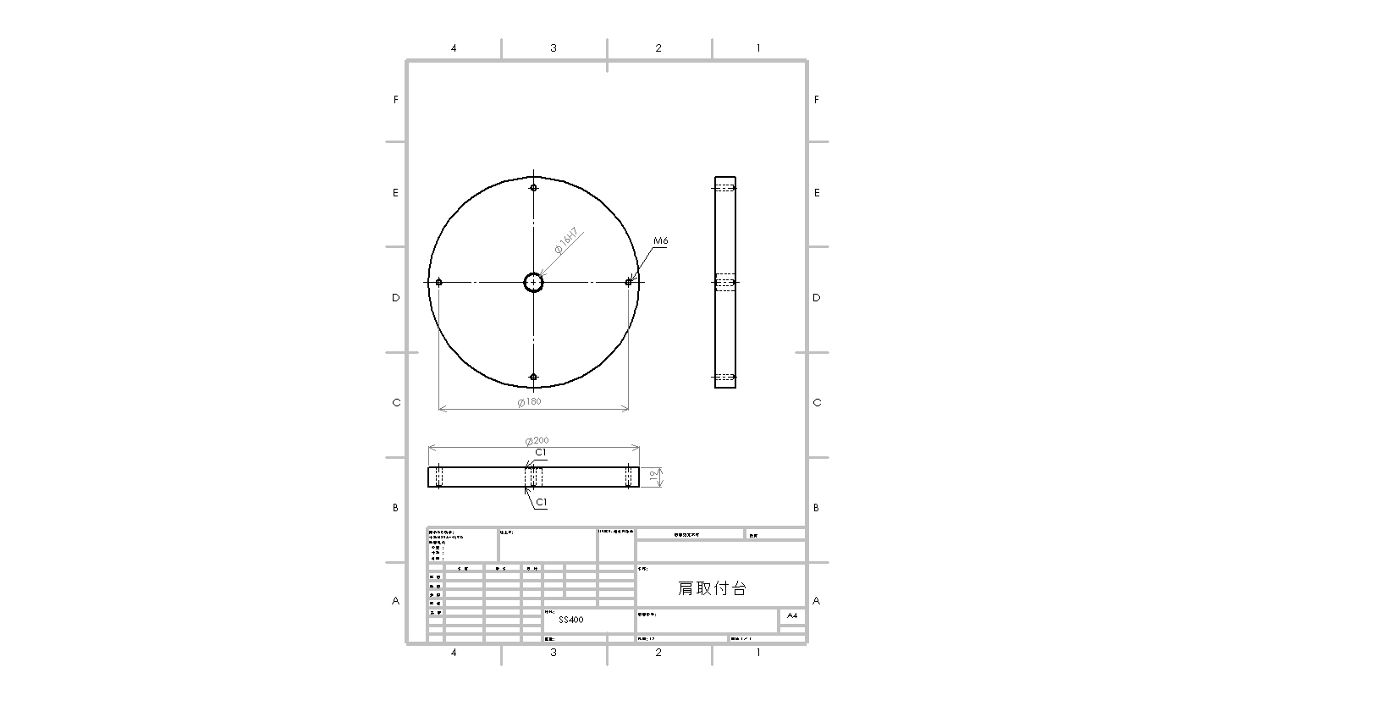

図２３　肩取付台

1. 旋回台

次ページに旋回台の図面をのせる。

旋回台は材料をSS４００として厚みを得られやすい４０㎜でそのまま使用する。一辺が３００㎜の正方形となるように加工し、中心に回転軸をはめ込むための直径２２㎜の穴と選定した軸受けが入るように直径２８㎜の穴をはめあいH７で作成する。ステッピングモータ取付台と接合できるように直径２２０㎜の円状でM６の穴を４個作成する。これは組立図で示した埋め込みボルトを用いてステピングモータ取付台と接合する。旋回台の支えとしては幅２０㎜、高さ４００㎜となるような外形を旋回台に取り付けて旋回台を支える。そのためその外形を取り付けるための接合穴を各辺から１５㎜の位置に４つ作成する。これらの接合に使用する穴は加工工具を統一するためにすべてM6で作成する。

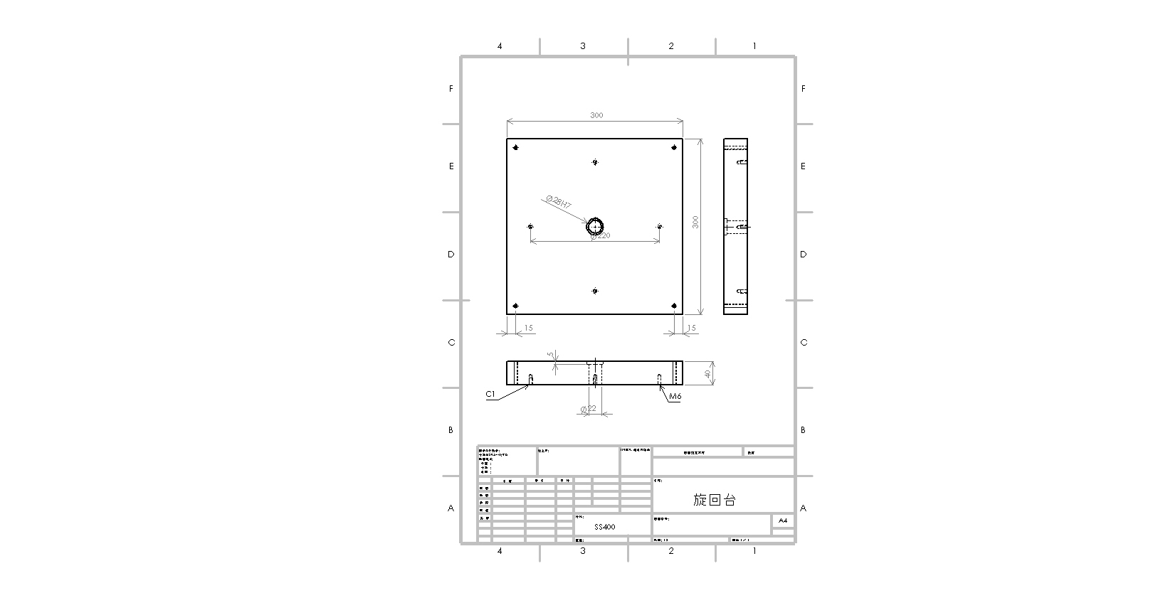

図２４　旋回台

1. 旋回軸

次ページに旋回軸の図面をのせる。

材料はS45C直径２５㎜の円筒形材料を加工していく。全体の長さは２０５㎜でこれまでの条件や組み立ての長さを考慮して長さを決めた。左端から説明していく。肩取付台に組み立て固定するために左端をM16のおネジ加工をして、肩取付台とはナットで固定するようにする。肩取付台と旋回台の隙間を取るために15㎜の幅を持たせる。軸受けと容易に接合できるようにR＝0.5のフィレットを施しておき、軸受けと接合するように軸受け周りを直径20㎜で作成して軸受けより先は組み立ての容易化を考え、逃がし加工として直径18㎜で作成する。歯車を取り付けるとき動きすぎないように直径25㎜の抑えを作成してR＝0.5のフィレットと作る。その先からz＝100の歯車を取り付けるため直径を20㎜で作り、逃がし加工として直径18㎜、歯車と軸の固定のためにまた直径20㎜として作成する。歯車以降は同様に逃がし加工として直径18㎜で作成し、右端は軸受けを接合するために直径20㎜として作る。また組み立て容易化のために右端に1㎜の面取りをしておく。

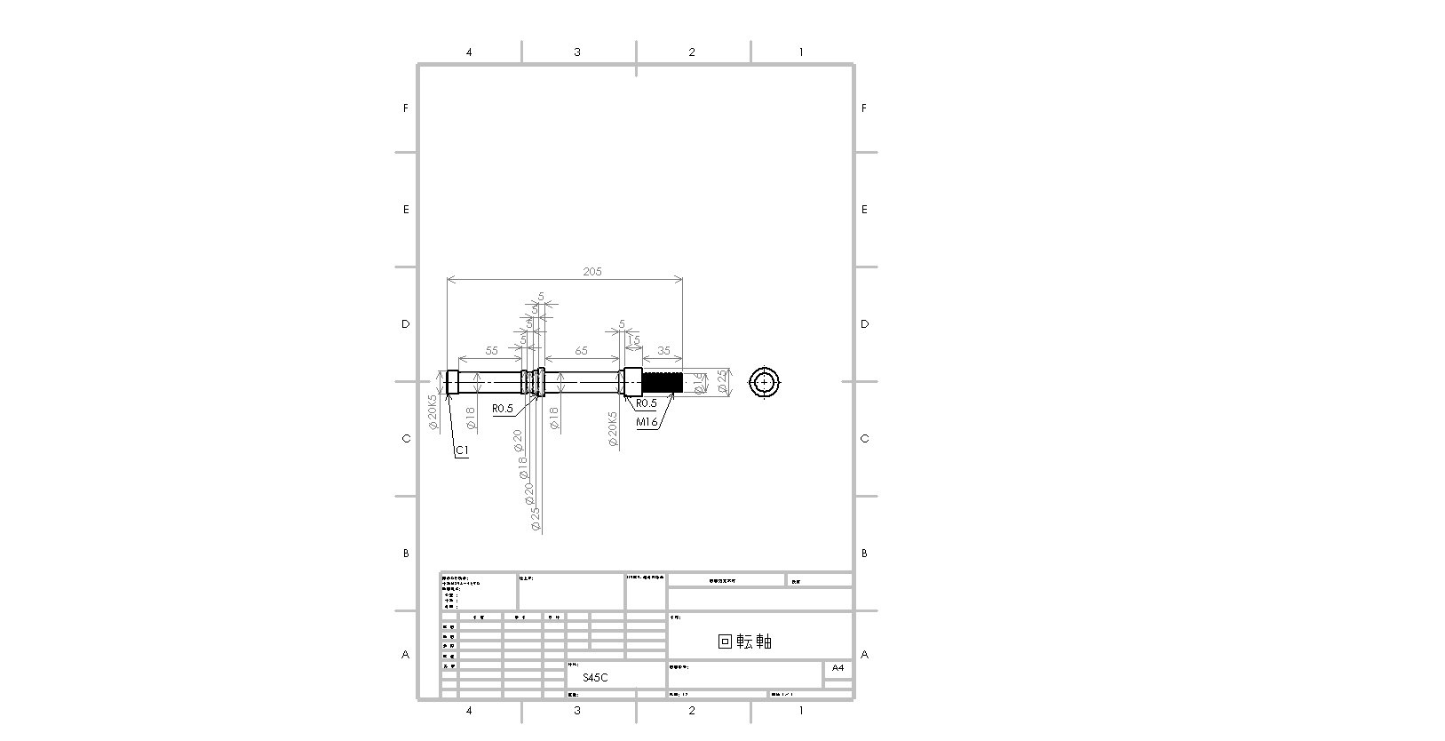

図２５　回転軸

1. ステッピングモータ取付台

次ページにステッピングモータ取付台の図面をのせる。

ステッピングモータ取付台は材料をSPHCとし加工を減らすため厚みを1，6㎜のままで使用する。中心に旋回軸を通すため直径22㎜の穴を作成する。軸受けとそれを固定するカバーがステッピングモータ取付台に取り付けれるように中心から21㎜の位置にM6の穴を作成する。また歯車の歯数比の関係からステッピングモータの中心が直径110㎜の位置に来るようにしたいのでステッピングモータを中心から55㎜の位置につけれるように直径15㎜の穴をあける。モータと取付台を固定するためにモータの中心を真ん中に持つ36㎜正方となるように取付穴を作成する。最後に中心から220㎜の位置に旋回台と取り付けれるように取付穴を作成する。これらの取付穴は工具をできるだけ統一するため旋回軸とステッピングモータ以外の取付穴はM6で作成する。

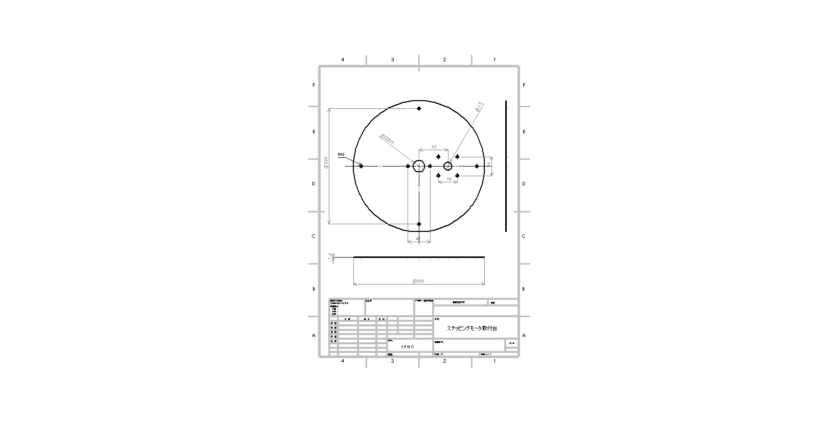

図２６　ステッピングモータ取付台

参考文献

[1]箱詰めロボット<https://robotsystem-3kei.com/use/use_01/240/>

[2]ロボットの寸法　<https://www.fa.omron.co.jp/products/family/3739/dimension.html>

[3]ハンドロボットのテキスト[230414設計製図２ハンドロボット.pdf - NUSS (nagoya-u.ac.jp)](https://nuss.nagoya-u.ac.jp/s/CXgYiwJroFkdqRk?dir=undefined&openfile=135689520)

[4]歯車のカタログ　[SS.pdf (khkgears.co.jp)](https://www.khkgears.co.jp/khkweb/pdf/SS.pdf)

[5]モータのカタログ[230526_カタログ抜粋_追記.pdf - NUSS (nagoya-u.ac.jp)](https://nuss.nagoya-u.ac.jp/s/CXgYiwJroFkdqRk?dir=undefined&openfile=136668455)

[6]チェーンのカタログ[スプロケット下穴 | KANAスプロケットの片山チエン株式会社](http://www.kana.co.jp/product/product_001/)

[7]玉軸受けのカタログ[転がり軸受総合カタログ (ntn.co.jp)](https://www.ntn.co.jp/japan/products/catalog/pdf/2203.pdf)

[8]一般鋼材の規格　[標準材料寸法表 （一般鉄鋼材料） | 技術情報 | MISUMI-VONA【ミスミ】 (misumi-ec.com)](https://jp.misumi-ec.com/tech-info/categories/technical_data/td05/a0086.html)